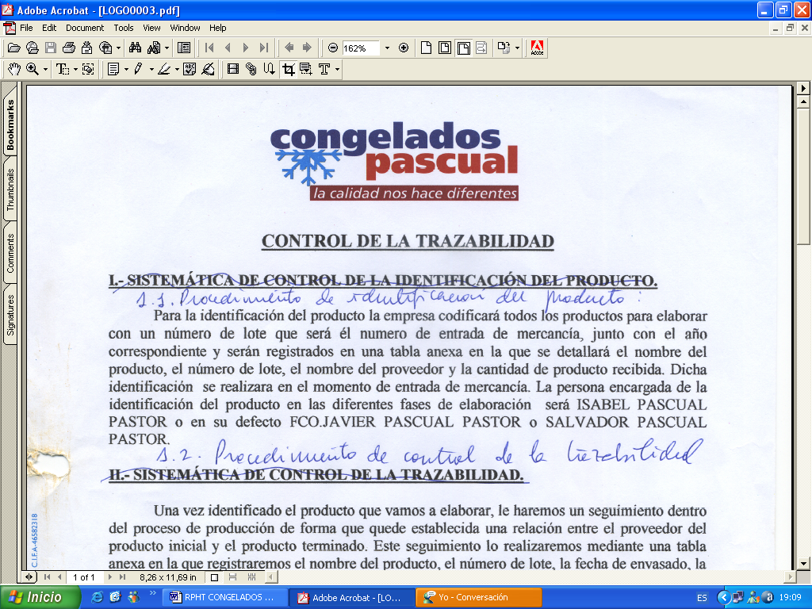 | FILETE SARDINA | Código: FT-443  Nº Rev: 01  Fecha: Septiembre 2025
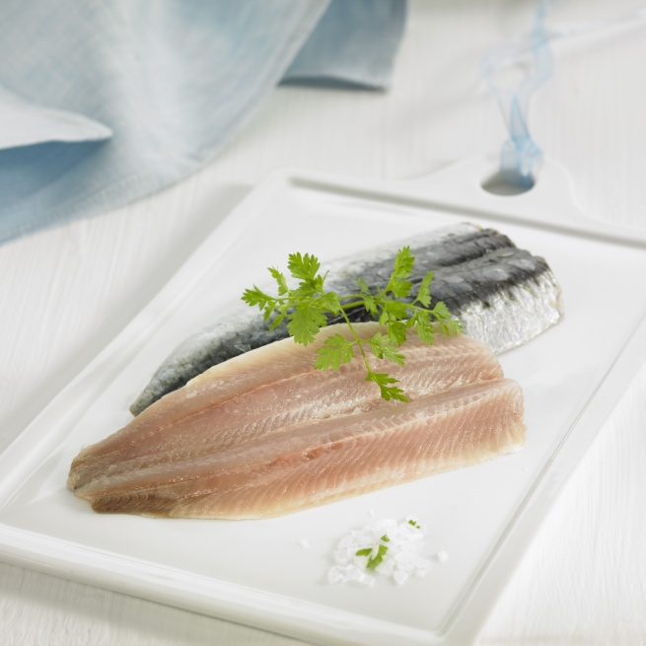

NOMBRE COMERCIAL: FILETE SARDINA
NOMBRE CIENTÍFICO: (Sardina pilchardus)

MÉTODO DE PRODUCCIÓN: EXTRACTIVA (redes arrastre/cerco y redes izadas)

ZONA DE CAPTURA: ATLANTICO CENTRO ESTE FAO 34 ORIGEN:Marruecos

INGREDIENTES:SARDINA(PESCADO)(Sardina pilchardus)(PIL).agua 10%.

CARACTERÍSTICAS MICROBIOLÓGICAS:
Reglamento 2073/2005 relativo a los criterios microbiológicos aplicables a los productos alimenticios, y _{posteriores modificaciones.}

CARACTERÍSTICAS QUÍMICAS:
Reglamento 2023/915 relativo a los límites máximos de determinados contaminantes en los alimentos.

ENVASADO Y ETIQUETADO
Envasado con materiales de uso alimentario, cumpliendo con la legislación, siendo aptos para estar en contacto con los alimentos (Reglamento 1935/2004 y Reglamento 10/2011)
Etiquetado según el Reglamento (CE) 1169/2011 sobre la información alimentaria facilitada al consumidor, y posteriores modificaciones.

CONDICIONES DE ALMACENAMIENTO Y DISTRIBUCIÓN:

ALMACENAR A Tª<-18ºC

CONDICIONES DE UTILIZACIÓN- MODO DE PREPARACIÓN:

DESCONGELAR >24HORAS EN FRIGORÍFICO Y COCINAR.

POBLACIÓN DE DESTINO / USO PREVISTO:
Población en general excepto alérgicos a los alérgenos indicados a continuación.

ALÉRGENOS: PESCADO
Puede contener trazas de moluscos.

VIDA UTIL:
18 meses tras la fecha elaboracion.

INFORMACIÓN NUTRICIONAL:
VALORES MEDIOS POR 100g:

Valor energético (KJ/Kcal) | 585KJ / 140Kcal
Grasa | 7,5g
De las cuales saturadas | 2,64g
Hidratos de carbono | 0g
De los cuales azúcares | 0g
Proteínas | 18,1g
Sal | 0,25g

